Управление образования города Пензы
муниципальное бюджетное общеобразовательное учреждение «Лицей № 55» г. Пензы
открытый региональный конкурс исследовательских и проектных работ школьников
«Высший пилотаж – Пенза» 2020

Устройство и принцип работы
часов на газоразрядных индикаторах

Выполнил:
обучающийся 9 «А»
МБОУ «Лицей № 55» г. Пензы
Ермашов Данила
Руководитель проекта:
Волкова Е.М., учитель физики:
МБОУ «Лицей №55» г. Пензы

г. Пенза, 2020

Содержание
1. Введение
2.Теоретическая часть
2.1 Индикаторы
2.1.1. Индикаторы. Классификация устройств отображения информации.
2.1.2. Принцип работы газоразрядных индикаторов
2.2. Электрический ток в газах
2.2.1 Газовый разряд
2.2.2. Самостоятельный и несамостоятельный разряды
2.2.3. Тлеющий разряд
3. Практическая часть
3.1. Электрическая схема часов на газоразрядных индикаторах
3.2.
4.Заключение
5.Список использованной литературы
6. Приложения

- Введение
Задумывались ли вы когда-нибудь над тем, почему работают электронные часы? Благодаря чему они показывают упорядоченные числа, и почему мы видим их? Изучая физику, я понял, что это связано с огромным количеством физических явлений? Каких?
Актуальность темы: Часы стали сегодня неотъемлемой частью нашей жизни. Мы используем их для просмотра времени, не задумываясь о том, как они работают.
Новизна: Ручная сборка часов позволяет освоить устройство и принцип работы часов на газоразрядных индикаторах.
Гипотеза: Для успешной работы часов на ГРИ необходимо знать, почему горят лампы на газоразрядных индикаторах, причины возникновения тока в них и какие компоненты необходимы для их работы.
Цель и задачи проекта:
Цель работы: сделать часы на газоразрядных индикаторов, изучить все физические явления, благодаря чему они работают
Задачи:
- Сделать часы
- Узнать, почему они работают
- Изучить физические явления, на которых основан принцип работы часов на ГРИ.
- Сделать вывод

- Теоретическая часть
2.1. Индикаторы

2.1.1. Классификация и характеристики устройств отображения информации.
Элементы индикации предназначены для преобразования электрических сигналов в видимые, удобные для визуального наблюдения [3].
В зависимости от физических эффектов, лежащих в основе преобразования электрических сигналов в видимые, элементы индикации подразделяются на активные и пассивные (рисунок 2.1).

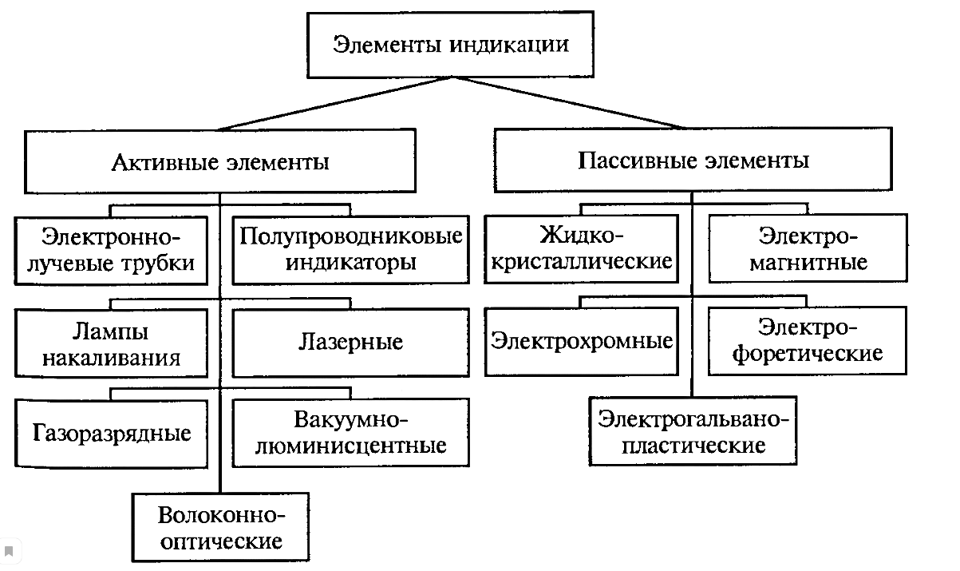
Рисунок 2.1 Классификация устройств отображения информации

2.1.2. Принцип работы газоразрядных индикаторов
Газоразрядный индикатор—для отображения информации, использующий тлеющий разряд.
Газонаполненные приборы — активные компоненты в приборах для отображения информации. Представляют собой источники излучения, зона свечения в которых имеет определенную форму и управляется электрическими сигналами. Эти приборы — безнакальные, многоэлектродные, тлеющего разряда с газовым наполнением[3].
Конструкция простейшего устройства этих широко распространенных приборов показана на рисунке 2.2.
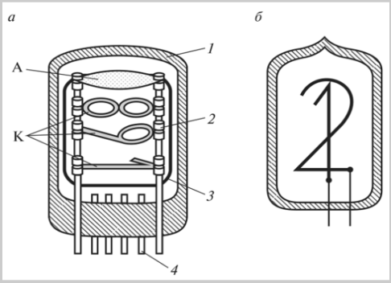
Рисунок2.2. Газоразрядный индикатор:
а— торцевой индикации; б— боковой индикации;- 1— баллон;2— траверсы;3— экран;4— выводы с неоном или смесью инертных газов
В стеклянном баллоне при давлении значительно ниже атмосферного находятся катоды К, выгнутые из проволоки в виде цифр или других знаков, расположенные один за другим на траверсах2и связаны с внешними выводами прибора4.Катоды, выполненные из титана или вольфрама, располагаются параллельно боковой стенке баллона (боковая индикация рис. 2.2,а) или параллельно торцу баллона (торцевая индикация на рис. 2.2, б) на расстоянии примерно 1 мм друг от друга.
Число катодов не превышает 10, что определяет число высвечиваемых знаков. Форму катодов, их размеры и последовательность расположения выбирают из условия минимального затемнения позади расположенных знаков. В зависимости от способа формирования изображения газоразрядные индикаторы делятся на индикаторы с целостным представлением информации (рис. 8.65), которые также называются фигурными или пакетными и в которых катоды имеют форму отображаемого символа, и индикаторы с синтезируемым изображением (ЗСИ), в которых катоды располагаются в одной плоскости и состоят из отдельных элементов, имеющих форму сегментов, полосок и т.д. (рис. 2.3).
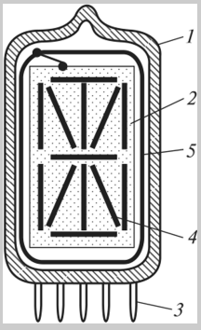
Рисунок2.3. Газоразрядный индикатор из отдельных сегментов:
1— баллон;2— анод; 3 - выводы;4— катоды; 5 — экран

Анод (2) выполняется в виде сетки из тонкой никелевой проволоки. Для обеспечения нормальных расстояний взаимодействия между анодом и каждым катодом при числе анодов более 5 сетчатый анод разделяют на две части и располагают в двух уровнях между катодами. Это позволяет уравнять напряжение зажигания на всех катодах и предотвратить переход зарядов на боковые траверс 1. Таким образом, приборы могут быть одноанодные и двух анодные. Двух анодная конструкция позволяет упростить схему управления индикатором.
Действие газоразрядных индикаторов основано на возникновении оптического излучения (свечения) при прохождении электрического тока через газ. Свечение тлеющего газового разряда связано с возбуждением атомов ударами электронов и с последующим возвратом атомов в нормальное (невозбужденное) состояние с выделением энергии в виде квантов света либо с рекомбинацией положительных ионов с электронами в объеме или на стенках прибора, при этом также может происходить выделение энергии в виде оптического излучения. Для исключения свечения на стенках прибора все катоды в индикаторе окружены боковой металлической сеткой — экраном, который соединен с анодом. Излучение, сопровождающее газовый разряд в газоразрядных индикаторах, может располагаться как в видимой, так и в ультрафиолетовой области спектра. В последнем случае для преобразования излучения в видимое излучение применяют люминофоры, возбуждаемые ультрафиолетовым излучением.

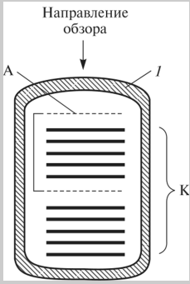
Рисунок2.4. Структура расположения анодов в газоразрядном индикаторе при числе катодов более 5
При подаче напряжения зажигания между анодом и одним из катодов около этого катода возникает свечение газа (т.е. виден светящийся знак), наблюдаемое с торца или через боковую стенку баллона. Толщина светящейся линии составляет примерно 1-2 мм. Цвет свечения газа зависит от его состава. В фигурных (пакетных) газоразрядных индикаторах высвечивается цифра (знак) полностью, а в сегментных индикаторах группа светящихся анодов (сегментов) создает изображение цифры (знака).
На основе сегментных газоразрядных индикаторов строятся индикаторные газоразрядные панели, с помощью которых отображается многоразрядная цифровая информация (до 17 разрядов) (рис. 2.5).
Наряду с цифровыми, буквенными и символьными газоразрядными индикаторами разработаны шкальные газоразрядные индикаторы (дискретные и аналоговые), которые обеспечивают отсчет измеряемой величины. Отсчет производится по положению светящейся области относительно начала шкалы (индикаторы с движущейся точкой) либо по длине светящегося столбца (полосковые индикаторы).

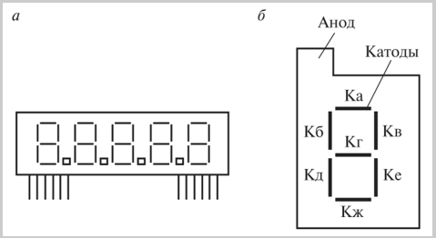
Рисунок2.5. Многоразрядный газонаполненный ЗСИ(а)и расположение катодов и анода в одном разряде (б)

Особый класс газоразрядных индикаторов составляют тиратроны тлеющего разряда — многоэлектродные приборы, содержащие одну или несколько сеток и позволяющие управлять возникновением разряда при низких напряжениях (5—10 В). Индикаторные тиратроны работают в режимах запоминания и без запоминания информации в виде свечения[4]..
Основные параметры газоразрядных индикаторов:
1) напряжение зажигания Щ = 90—200 В;
2) рабочий ток — от 1,5 до 8 мА;
3) диапазон рабочей температуры окружающей среды составляет 60-70 °С;
4) гарантийный срок службы — до 5000 ч.
Достоинства газоразрядных индикаторов (постоянная готовность к работе, малая потребляемая мощность и низкая стоимость) обусловили широкое применение их в измерительной и вычислительной технике до появления светодиодных и жидкокристаллических индикаторов. Шкальные индикаторы применяются в устройствах автоматики для индикации и сигнализации, а также в измерительной аппаратуре контроля и управления на транспорте. Индикаторные тиратроны применяются в качестве составных элементов экранов коллективного пользования. Газоразрядные панели — наиболее быстро развивающийся класс индикаторных устройств отображения сложной информации.

2.2. Электрический ток в газах

    - Газовый разряд
Электрический ток в газах, как и ток в любой другой среде, требует наличия свободных электрических зарядов. В нормальном состоянии газа таких зарядов там нет, поэтому их необходимо создать искусственно. Существует два способа это сделать. Первый – это расщепить нейтральные атомы газа на электроны и положительные ионы. Второй – привнести в газ эти свободные носители извне. Как правило, применяется способ ионизации[1].
Протекание тока в газах – скоротечное движение большого количества ионов между электродами. Такое протекание тока называется газовым разрядом. В случае если такой ток будет слишком мал и его можно засечь только очень точными приборами, такой разряд называется тихим.
2.2.2 самостоятельные и несамостоятельные разряды
Электрические разряды в газе можно разделить на два вида: самостоятельные и несамостоятельные. Несамостоятельные разряды – разряды, которые происходят только при наличии внешнего ионизатора и прекращаются при его устранении. Самостоятельные разряды – разряды, происходящие и при отсутствии ионизаторов. Примером самостоятельного разряда является шаровая молния
Ионизация – процесс расщепления нейтральных молекул на ионы и электроны. Для протекания процесса ионизации необходимо каким-либо способом придать частицам дополнительную энергию, чтобы они смогли разорвать внутримолекулярные связи. Для этого используется либо некоторое излучение (например световое), либо нагревание. После ионизации газа, если приложить некоторую разность потенциалов, разноименно заряженные частицы начнут движение в противоположных направлениях, что будет означать протекание тока.
Процесс ионизации происходит сложным образом: в результате него образуются как положительные ионы, так и отрицательные ионы, так и свободные электроны. Проводимость газов – ионная.

2.2.2 Тлеющий разряд
Тлеющий разряд - это одна из разновидностей самостоятельного разряда (о других типах самостоятельного разряда. Возникает он только при низких давлениях газа. Обычно, его получают в стеклянных трубках с плоскими электродами, которые впаяны с обоих концов трубки. Для этого на электроды подается относительно небольшое напряжение, порядка 1 КВ, и после этого начинают откачивать газ из трубки.
При достижении давления в 35 мм.рт.ст. возникает тонкий канал светящегося газа, который соединяет катод и анод друг с другом. При уменьшении давления, толщина этого канала начинает увеличиваться, и при падении давления до отметки в 4-5 мм.рт.ст. этот шнур заполняет практически все пространство в трубке - именно в этот момент и устанавливается тлеющий разряд.
При дальнейшем понижении давления, в разряде начинают наблюдаться различные области. Давайте рассмотрим их поподробнее:
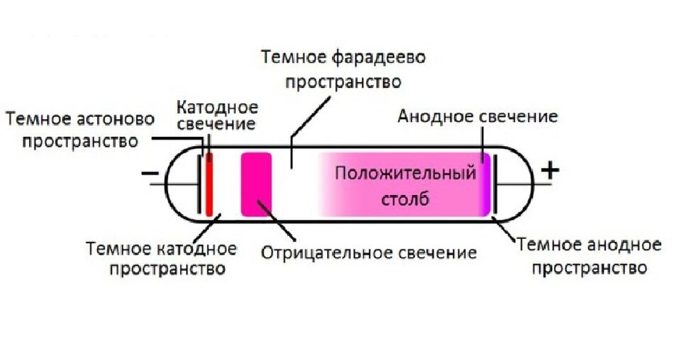
Рисунок 2.6 Тлеющий разряд

Светящаяся область вблизи катода называется катодной светящейся пленкой или просто - областью катодного свечения. Астоново темное пространство разделяет друг от друга катод и область катодного свечения. Дальше следует круксовое темное пространство (темное катодное пространство), на самом деле, это пространство не настолько темное, оно обладает небольшой светимостью. Эта область переходит в небольшое пространство тлеющего свечения (отрицательное свечение). Все выше перечисленное относится к катодной области тлеющего разряда.
С областью катодного свечения граничит фарадеево темное пространство. Ну и основная область – это положительный столб, именно от него и происходит все свечение. Цвет этого свечения зависит от того, какой тип газа находится в трубке. Например, неон светится красным, а аргон - синим.
При дальнейшем уменьшении давления разряд расслаивается на так называемые страты.
Все дело в низком давлении. По мере уменьшения давления, число молекул газа в пространстве уменьшается. Следовательно, электроны, пролетая от катода к аноду, имеют большую величину длины свободного пробега, то есть с большей вероятностью наберут энергию достаточную для ударной ионизации молекул газа. Тогда возникает своего рода цепная реакция - лавинный пробой. Но откуда взяться первоначальным электронам? Они появляются благодаря первичной и вторичной электронной эмиссии с катода.
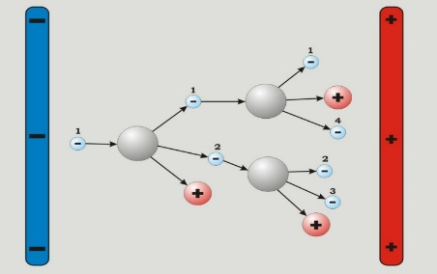
Рисунок 2.7 Ударная ионизация

Электрон покидает катод , при этом он имеет небольшую скорость, далее он ускоряется в темном астоновом пространстве[2].. В результате этого его энергия становится достаточной для возбуждения молекул газа, и благодаря этому процессу возникает катодное свечение. Те электроны, которые пролетели эту область не возбуждая молекулы газа, попадают в круксовое темное пространство, где они больше ионизируют молекулы, чем возбуждают (из-за большой энергии). Поэтому в темном катодном пространстве присутствует небольшое свечение, так же в нем образуется большое количество новых ионов и электронов.
Новые электроны попадают в область тлеющего свечения, в котором большая концентрация ионов и электронов, благодаря чему, газ в этой области очень близок к плазме. Свечение в этой области вызвано рекомбинацией ионов и электронов, которых здесь очень много. Нужно понимать, что напряженность поля в плазме равна 0, поэтому носители заряда проникаю в фарадеево темное пространство не под действием поля, а в результате диффузии (так как на границе этих областей сильный градиент концентрации).
Из-за гораздо меньших концентраций носителей заряда в фарадеевом темном пространстве и их меньшей скорости, это пространство является темным, то есть не излучающим. В нем электроны уже ускоряются и, переходя в область анодного свечения начинают возбуждать молекулы газа, и поэтому здесь происходит свечение (из-за перехода молекул в основное состояние). И при этом каждые молекулы испускают свет с определенной длиной волны. Этот факт используется в газоразрядных лампах.

3.Практическая часть.
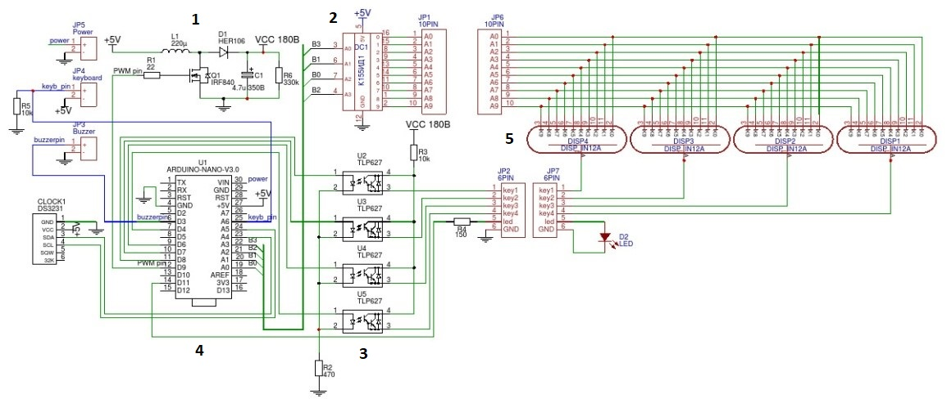
Рисунок 3.1. Электрическая схема часов на газоразрядных индикаторах
1 - генератор, 2 – дешифратор, 3 – оптопары (оптрон), 4 – ардуино–нано, 5 – газоразрядные индикаторы ИН-14»

Таблица 3.1 Компоненты электрической хемы
Компонент | Номинал | Количество
Платформа | ArduinoNano | 1
Дешифратор | k155id1 | 1
ШИМ-контроллер | MC34063 | 1
Резистор | 10k, 1M, 390k, 330, 10k, 470, 10k, 4.7K, 1k, 1k, 10k, 3k, 33k, 330, 250k
Резистор | Резистор 0.22 Ом 2 Вт | 1
Диод | HER106 | 1
Оптопара | TLP627 | 7
Датчик температуры и влажности | DHT22, ds18b20 | 1
Транзистор | bc547 | 1
Транзистор | KT3102,KT3107 | 1
Транзистор | IRF840 | 1
Конденсатор | 10uf | 2
Конденсатор | 4.7UF,510P,0.1uf,C1,C2 | 1
Индуктивность | 240uh | 1
Стабилизатор напряжения | LM7805 | 1

Дешифраторы (декодер) – цифровое устройство, предназначенное для преобразования двоичного кода в десятичный. Дешифраторы имеют функциональное обозначение DC(декодер). При подаче на входы дешифратора двоичного числа на выходе с десятичным номером, соответствующим входному числу устанавливается уровень лог.1, а на остальных – лог.0
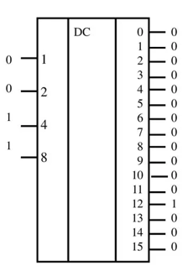
Оптрон — оптоэлектронный прибор, главными функциональными частями которого выступают источник света и фотоприемник, гальванически не связанные друг с другом, но расположенные внутри общего герметичного корпуса. Принцип действия оптрона базируется на том, что подаваемый на него электрический сигнал вызывает свечение на передающей стороне, и уже в форме света сигнал принимается фотоприемником, инициируя электрический сигнал на приемной стороне. То есть сигнал передается и принимается посредством оптической связи внутри электронного компонента.

Принцип работы часов
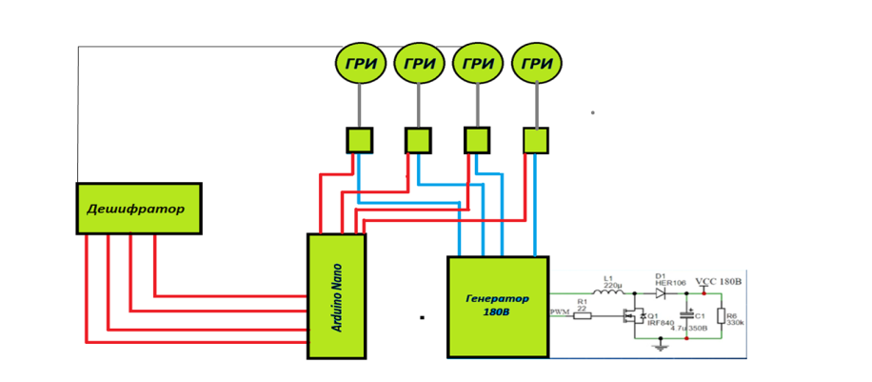
Рисунок 3.2. Упрощённая схема часов на газоразрядных индикаторах.

Генератор создает высокое напряжение для питания индикаторов. Часы работают от постоянного напряжения около 180 В. Частоту генератора задаёт шим контроллер, при частоте в 16кГц на выходе получаем напряжение 180В. Это напряжение через высоковольтные оптопары направляется на индикаторы. Сами оптопары управляются ардуиной. Чтобы цифра в индикаторе засветилась, нужно подать на неё землю, и этим занимается высоковольтный дешифратор – советская микросхема. Дешифратор тоже управляется ардуиной и может подключить к земле любую цифру. А теперь внимание: индикаторов у нас 6, а дешифратор 1. Как же это работает? На самом деле дешифратор подключен сразу ко всем индикаторам, то есть ко всем их цифрам, и работа дешифратора и оптопар синхронизирована таким образом, что в один момент времени напряжение подаётся только на одну цифру одного индикатора, то есть оптопара очень быстро переключают индикаторы, а дешифратор зажигает на них цифры, и нам кажется, что все цифры горят одновременно.

- Заключение
Изучив физические явления и принцип работы определённых компонентов, мы узнали, что часы на газоразрядных индикаторах - это сложное устройство. Для их изготовления нужно знать принцип работы каждой детали, чтобы часы показывали нужные числа, уметь качественно паять, чтобы часы работали и огромного терпения, потому что это всё делается не за один день.

- Список литературы
    - Капцов Н. А., Электрические явления в газах и вакууме, 2 изд., М. — Л., 1950;
    - Грановский В. Л., Электрический ток в газе. Установившийся ток, М., 1971;
    - Генис А. А., Гориштейн И. Л., Пугач А. Б., Приборы тлеющего разряда, К.,1963;
    - Актон Д., Свифт Д., Газоразрядные приборы с холодным катодом, пер. с англ., М. — Л., 1965.

- Приложения

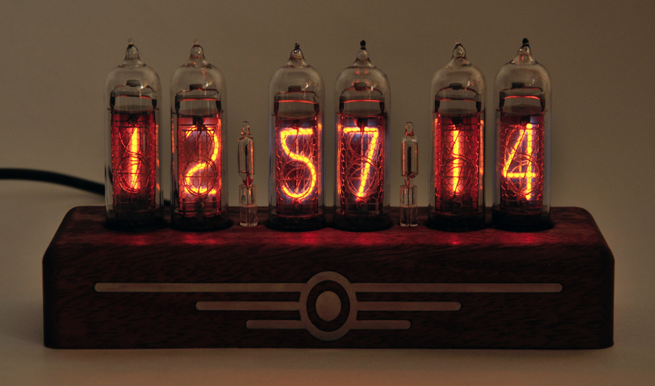
Фото №1 Внешний вид часов на ГРИ

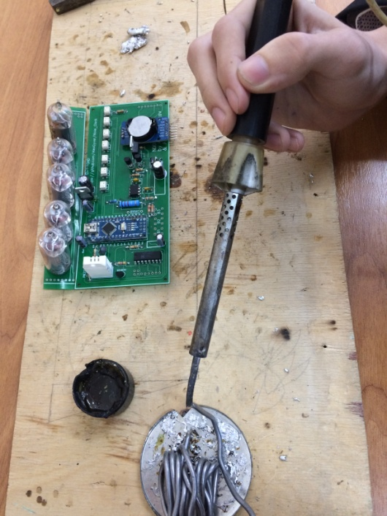 | 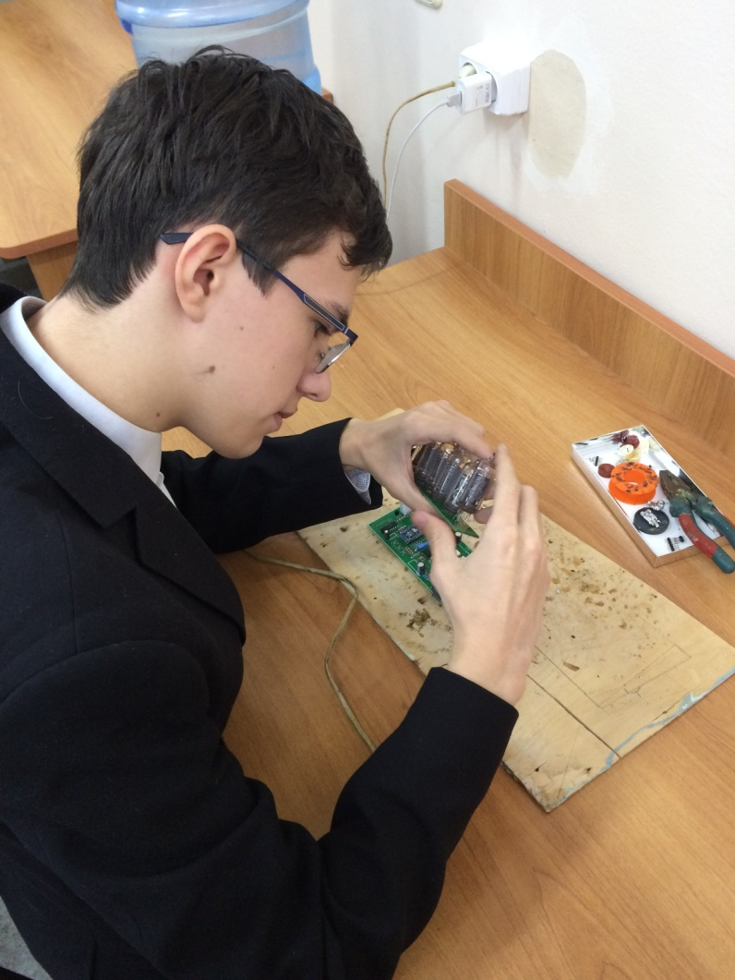
Фото №2 Рабочий процесс | Фото №3 Рабочий процесс

